Évolution des infrastructures routières

OBJECTIF
Mesurer l’évolution des surfaces des infrastructures routières entre les millésimes 2010/2011 et 2017/2018.
POSTES DE LA NOMENCLATURE OCS GE CONCERNÉS
Identification des infrastructures routières :
- Périmètre des usages du sol : US 4.1.1
- Périmètre des couvertures du sol : toutes

Ce qui est pris en compte dans cet indicateur :
- Les routes et les zones liées à l’infrastructure routière, comme les ronds-points et leurs zones végétales associées, les péages et aires de repos des autoroutes, les bandes enherbées,…
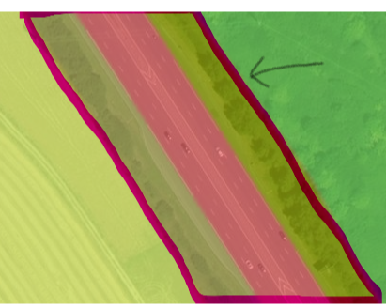
US 4.1.1 Routier
Zones enherbées
Formations arbustives
Zones bitumées / Zones non bâties

Ce qui n’est pas pris en compte dans cet indicateur :
- Les routes et les parkings non accessibles aux publics, c’est-à-dire fermés par une barrière, qui ont un usage autre que routier
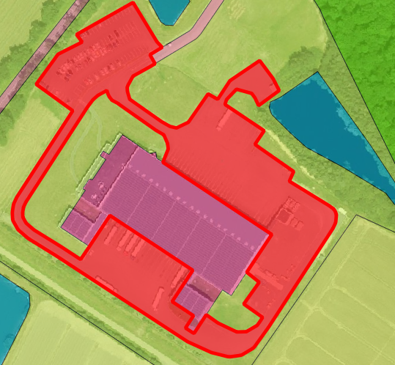
CS 1.1.1.2 zone bitumée (zone non bâtie) associée à l’entreprise. Son usage est donc celui de l’entreprise et non US 4.1.1 Routier.
Cette zone ne sera pas prise en compte dans cet indicateur

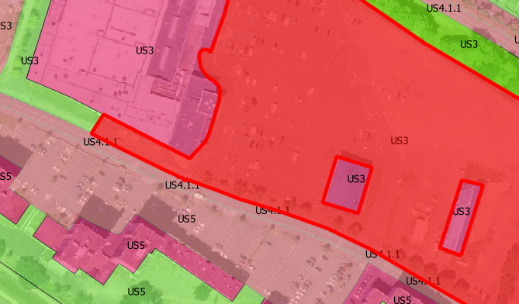
Parking d’un supermarché - CS 1.1.1.2 - zone non bâtie. Son usage est celui du supermarché (US3 – usage tertiaire) et non US 4.1.1 Routier.
Cette zone ne sera pas prise en compte dans cet indicateur

Limites :
Seules les routes d’une largeure supérieure à 5 mètres sont prises en compte dans l’OCS BFC

MÉTHODE EMPLOYÉE POUR LE CALCUL
Sélection des polygones :
- Tous les polygones dont l’usage est US 4.1.1 Routier, quel que soit leur couverture
Calcul des statistiques : pour les millésimes 2010/2011 et 2017/2018, superficie cumulée :
- des infrastructures routières par type de couverture : US 4.1.1
- des zones imperméables des infrastructures routières : US 4.1.1 x [CS 1.1.1.1 et CS 1.1.1.2]
RÉSULTAT
Résultats pour la région Bourgogne-Franche-Comté (déclinables localement) :
- superficies en km²,
- proportion en % des différents types de couverture par rapport à l’ensemble des infrastructures routières,
- proportion en % par rapport à l’ensemble des espaces urbanisés et artificialisés (cf. définition dans la fiche indicateur n°01).

Exemple de résultats sur 20% de la Nièvre (chiffres non définitifs)
 | Superficie en Ha |  | en % par rapport à la surface des espaces artificialisés et urbanisés
couverture | 2011 | 2017 | 2011 | 2017
Zone bâtie | 0,10 | 0,10 | 0,00% | 0,00%
Zone non bâtie | 1308,13 | 1313,89 | 12,66% | 12,56%
Matériaux minéraux | 4,35 | 3,91 | 0,04% | 0,04%
Eau | 3,55 | 3,55 | 0,03% | 0,03%
Feuillus | 44,29 | 44,20 | 0,43% | 0,42%
Formations arbustives | 16,05 | 17,75 | 0,16% | 0,17%
Pelouse | 234,49 | 235,06 | 2,27% | 2,25%
Total | 1610,97 | 1618,47 | 15,59% | 15,47%

 | 2011 | 2017
Surface des espaces urbanisés et artificialisés (en Ha) | 10332,34 | 10462,05

